附件3-1

“一码贵州”平台入驻指南

一、所需资料

品牌主体资质及材料应齐全，按以下资料清单准备：

1.营业执照、法人、联系人身份 证信息与扫描件；

2.对公银行账户信息；

3.商标注册证/品牌授权书；

4.生产或经营食品的，应提供食品生产许可证/食品经营许可证（如销售酒，需包含酒水许可）；

5.生产食用农产品的，应提供承诺达标合格证近期开具佐证（根据最新修订、将于2023年1月1日实施的《中华人民共和国农产品质量安全法》，农产品生产企业、农民专业合作社应当执行法律、法规的规定和国家有关强制性标准，保证其销售的农产品符合农产品质量安全标准，并根据质量安全控制、检测结果等开具承诺达标合格证）；

6.产品检测报告（签发时间要求近1年内）；

7.免责申明盖章电子版（申请开店流程中可下载声明模板）。

二、入驻流程与操作

1.登陆一码贵州商城网站——注册一码贵州账号：

电脑登录网址：<https://www.gogbuy.com/>

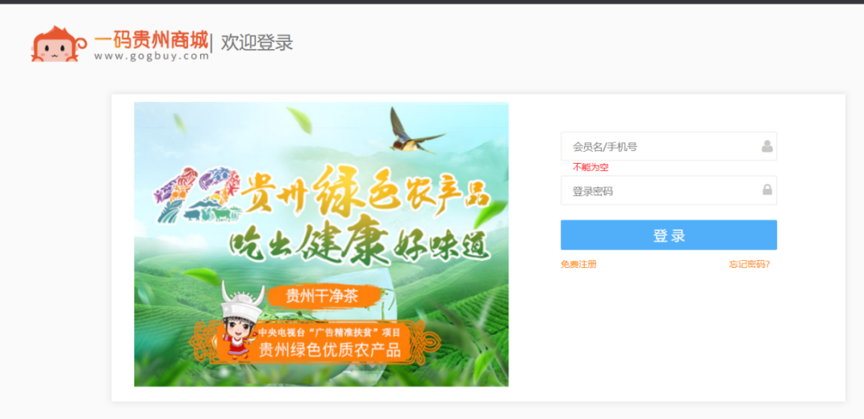

2.注册完成个人账号，电脑登录进入PC端入驻页面，点击右上角“开店申请”；

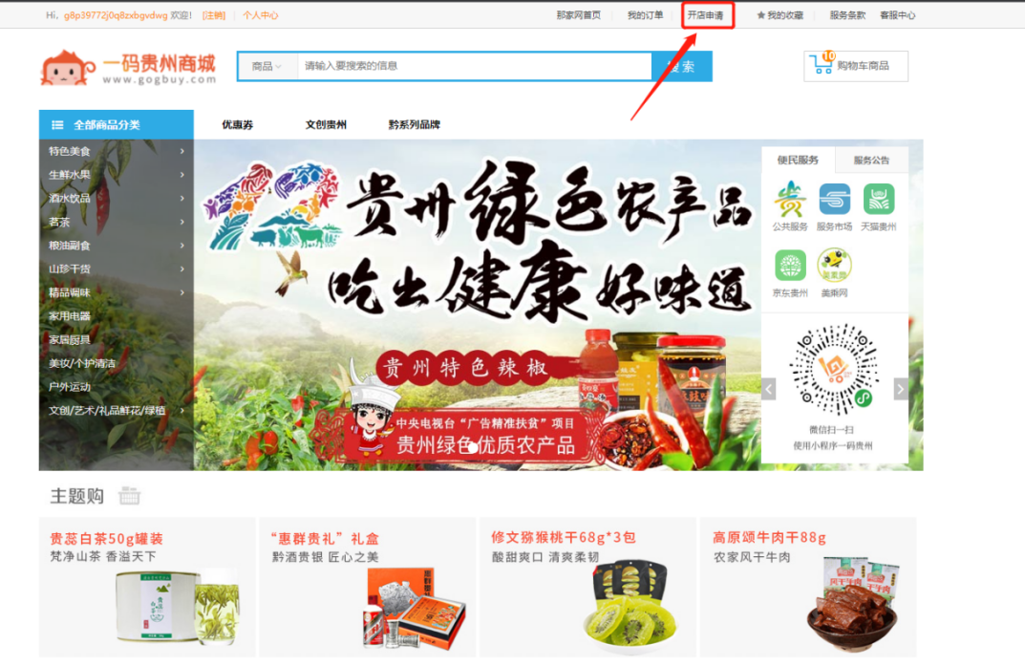

3.根据提示，完善公司信息，需手动填写，上传营业执照、法人、财务结算账户、完善店铺信息、经营资质等信息，提交前请详细核对填写是否正确。

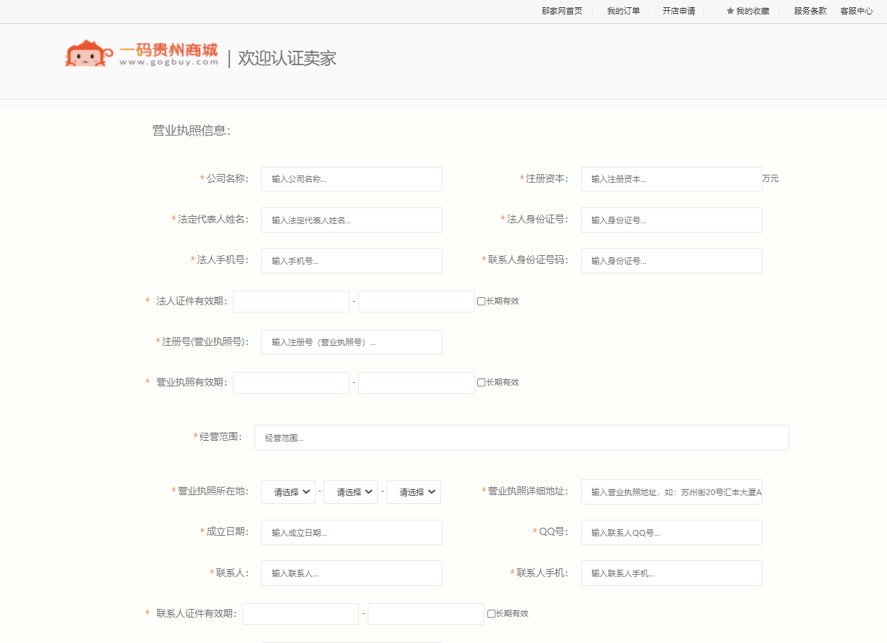

4.确认在线服务协议

请仔细阅读《“一码贵州商城gogbuy.com”开放平台在线服务协议》，如无异议，勾选“我已仔细阅读并同意协议”后，点击“提交入驻申请”。

5.入驻进度查询及通知

提交入驻申请后，商家可以通过入驻申请页面登陆查看入驻申请申请的进度，同时一码贵州也会在入驻过程中通过短信、邮件实时通知，开店完成后，店铺登陆相关信息会通过邮件形式通知商家。

三、成交后的平台服务成本计提

平台免收入驻费用，只在最终成交后，根据协议与产品类目，按成交额的1.5%—5%提取技术服务成本。

四、入驻咨询联系人

|  |  |  |
| --- | --- | --- |
| 市州 | 联系人 | 负责内容 |
| 贵州电商云公司 | 李 皓 | 一码贵州平台入驻审核咨询 |
| 贵州电商云公司 | 李亚利 | “贵州品牌农产品展销专区”入驻咨询 |
| 遵义市 | 刘思颖 | 遵义市商家入驻指导 |
| 六盘水市 | 顾 凯 | 六盘水市商家入驻指导 |
| 安顺市 | 吴茸茸 | 安顺市商家入驻指导 |
| 毕节市 | 王 涛 | 毕节市商家入驻指导 |
| 铜仁市 | 谢 天 | 铜仁市商家入驻指导 |
| 黔东南州 | 范文彬 | 黔东南州商家入驻指导 |
| 黔南州 | 吴 芹 | 黔南州商家入驻指导 |
| 黔西南州 | 陈科利 | 黔西南州商家入驻指导 |

附件3-2

农产品上架规范

1.营业执照；

2.是食品的，应提供食品经营许可证/食品生产许可证；

3.是食用农产品的，应开具承诺达标合格证（根据最新修订、将于2023年1月1日实施的《中华人民共和国农产品质量安全法》，农产品生产企业、农民专业合作社应当执行法律、法规的规定和国家有关强制性标准，保证其销售的农产品符合农产品质量安全标准，并根据质量安全控制、检测结果等开具承诺达标合格证）；

4.商标注册证（R标/TM标“一码贵州”平台均接受，“天猫超市”暂不接受TM标入驻）；

5.质检报告（“一码贵州”平台为一年有效期内，“天猫超市”为近半年内）；

6.农产品区域公用品牌等品牌授权书（授权链路为2级以内）；

7.具有标准化包装；

8.具有规模化产量；

9.发货时效在48小时以内；

10.具有售后处理能力。

附件3-3

“黔货云仓”入驻指南

一、应当具备条件

1.主体创立2年以上；

2.属省、市级政府相关部门认定的龙头企业；

3.具有合法的经营证照（营业执照、食品生产/经营许可证、商标注册证）；

4.深加工企业日生产产品能力5000件以上，初级农产品种植大户或者合作社基地规模200亩以上；

5.拥有代表性注册商标的所有权或使用权；

6.具备一定的电商经营销售条件；

7.具有良好信誉，得到广泛的社会认同和赞誉；

8.经营状况良好，且具有较强的可持续发展能力。

二、需提交材料

1.企业基本信息材料（营业执照、生产许可证）；

2.品牌创立时间的证明材料（自有商标注册证）；

3.代表性注册商标的权属证明文件（区域公共品牌使用授权证明）；

4.生产能力或基地承租、流转土地的证明材料；

5.省市各级政府相关部门认证龙头企业的证明材料；

6.针对上述材料并经法定代表人签字的真实性承诺。

三、申请入驻联系方式

1.“黔货云仓”总联络人及联系电话

贵州电子商务云运营有限公司“黔货云仓”项目组

联系人：朱 毅、龙全红；

联系电话：18508501847、18375290930；

2.各市州黔货云仓联系人信息表

| 序号 | 所属市州 | 所在县区 | 云仓联系人 | 合作快递 |
| --- | --- | --- | --- | --- |
| 1 | 贵阳市 | 白云区 | 吴 毅 | 圆通快递 |
| 2 | 贵阳市 | 清镇市 | 张 毅 | 极兔快递 |
| 3 | 遵义市 | 汇川区 | 贺涛 | 中通快递、极兔快递、申通快递 |
| 4 | 遵义市 | 红花岗区 | 刘桂芳 | 韵达快递 |
| 5 | 遵义市 | 播州区 | 张永飞 | 圆通快递 |
| 6 | 遵义市 | 凤冈县 | 任光龙 | 中通快递 |
| 7 | 遵义市 | 绥阳县 | 胡景元 | 中通快递 |
| 8 | 六盘水市 | 水城区 | 丁泽尹 | 中通快递 |
| 9 | 六盘水市 | 水城区 | 丁泽尹 | 中通快递 |
| 10 | 安顺市 | 经开区 | 郭 跃 | 中通快递 |
| 11 | 安顺市 | 镇宁县 | 姚秉忠 | 中通快递、圆通快递、韵达快递 |
| 12 | 安顺市 | 紫云县 | 卢方龙 | 四通一达 |
| 13 | 毕节市 | 七星关区 | 张淇沛 | 中通快递、圆通快递 |
| 14 | 毕节市 | 大方县 | 范 浪 | 申通快递 |
| 15 | 毕节市 | 黔西市 | 曾 超 | 顺丰快递、中通快递 |
| 16 | 毕节市 | 七星关区 | 孟 波 | 中通快递、圆通快递 |
| 17 | 铜仁市 | 万山区 | 安秋杰 | 韵达快递、邮政快递 |
| 18 | 铜仁市 | 玉屏县 | 何 军 | 韵达快递、中通快递 |
| 19 | 黔东南州 | 凯里市 | 王 艳 | 邮政快递 |
| 20 | 黔东南州 | 从江县 | 夏志武 | 邮政快递、极兔快递 |
| 21 | 黔东南州 | 麻江县 | 罗祥成 | 邮政快递、圆通快递 |
| 22 | 黔东南州 | 三穗县 | 冉勇波 | 邮政快递、极兔快递 |
| 23 | 黔东南州 | 榕江县 | 薛殿勇 | 邮政快递、中通快递、韵达快递 |
| 24 | 黔东南州 | 雷山县 | 王继历 | 中通快递 |
| 25 | 黔南州 | 都匀市 | 王 娟 | 圆通快递、邮政EMS |
| 26 | 黔南州 | 罗甸县 | 李明泽 | 圆通快递、韵达快递、极兔快递、顺丰快递 |
| 27 | 黔南州 | 荔波县 | 陆慧婷 | 邮政 |
| 28 | 黔南州 | 贵定县 | 吴从峰 | 邮政、四通一达、顺丰、京东 |
| 29 | 黔南州 | 独山县 | 何旭洋 | 韵达快递、申通快递 |
| 30 | 黔南州 | 福泉市 | 李传书 | 百世快递、邮政快递 |
| 31 | 黔西南州 | 兴义市 | 洪小虎 | 极兔快递 |
| 32 | 黔西南州 | 安龙县 | 吴 娅 | 中通快递 |
| 33 | 黔西南州 | 普安县 | 陈燕青 | 邮政、中通、圆通、安能物流、顺丰 |
| 34 | 黔西南州 | 晴隆县 | 吴学彪 | 邮政快递 |
| 35 | 黔西南州 | 望谟县 | 周红江 | 圆通快递 |